Tabela Periódica

Contents

Introdução 2

Organização da tabela periódica 3

Família ou grupos 3

Períodos 5

Classes 5

Metais 6

Ametais 6

Semimetais: 6

Gases nobres 6

Hidrogênio 6

Outras Divisões 6

Propriedades Periódicas 6

Principais propriedades periódicas químicas 6

Raio atômico 6

Energia (ou potencial) de ionização 6

Eletronegatividade 6

Eletropositividade 6

Afinidade eletrônica ou eletroafinidade 6

Resumo 6

Principais propriedades periódicas físicas 6

Densidade 6

Pontos de fusão e ebulição 6

Configuração eletrônica 6

Origem e história da tabela periódica 6

Curiosidades sobre a tabela periódica 6

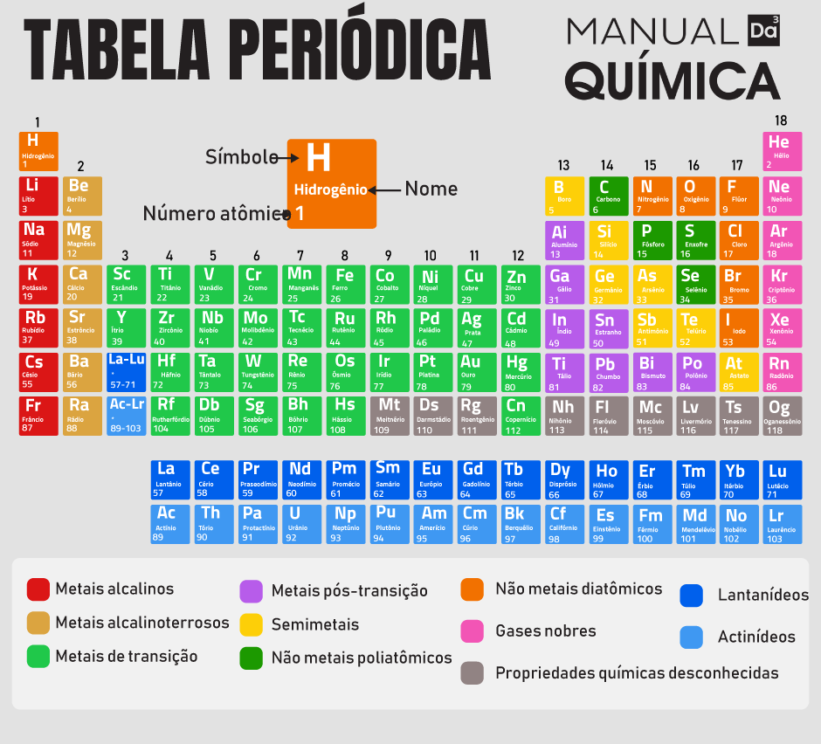

<https://www.todamateria.com.br/tabela-periodica/>

# Introdução

A **tabela** **periódica** é uma **organização sistemática das espécies atômicas** descobertas e onde é possível obter informações sobre elas, como número atômico e número de massa. Além disso, ela possibilita o estabelecimento de relações em torno das propriedades periódicas dos elementos, como raio atômico e eletronegatividade.

Criada por Dmitri Mendeleiev e atualizada por Julius Lothar Meyer, a versão atualizada contém 118 elementos posicionados em ordem crescente de número atômico. Ela é estruturada em grupos (colunas) e períodos (linhas). Cada grupo contém elementos com o mesmo número de elétrons na camada de valência, e os elementos de cada período possuem o mesmo número de camadas eletrônicas.

**Leia também:** [Classificação dos elementos químicos na tabela periódica](https://www.manualdaquimica.com/quimica-geral/classificacao-dos-elementos-quimicos-na-tabela-periodica.htm)

(<https://www.manualdaquimica.com/quimica-geral/classificacao-dos-elementos-quimicos-na-tabela-periodica.htm>)

# Organização da tabela periódica

A Tabela Periódica tem grande utilidade porque consegue estabelecer **padrões de organização para todos os elementos químicos**descobertos pela humanidade até então. Atualmente são 118 elementos químicos, os quais são dispostos na Tabela em ordem crescente de números atômicos, da esquerda para a direita, iniciando no hidrogênio (número atômico igual a 1) e terminando no recém-incluído oganessônio (número atômico igual a 118).

Contudo, a grande vantagem da Tabela Periódica é colocar elementos de propriedades físico-químicas semelhantes na mesma coluna. As **colunas** da Tabela podem ser chamadas de grupos ou família. Já as **linhas**, que dispõem os elementos em ordem crescente de número atômico(<https://brasilescola.uol.com.br/quimica/numero-atomico.htm>), são chamadas de períodos.

## Família ou grupos

A Tabela Periódica conta com **18 linhas verticais (ou colunas),** as quais podem ser chamadas de famílias ou grupos. Em cada coluna, estão dispostos **elementos de propriedades físico-químicas semelhantes**. A única exceção é o elemento químico hidrogênio, que, apesar de estar no grupo 1, não possui propriedades semelhantes aos demais.

Podemos citar os elementos de uma família apenas falando seu número (Ex: Grupo 1 / Família 1) ou pelo nome do seu primeiro elemento (grupo do ferro/Família do carbono).

**Ainda se difunde bastante a separação dos grupos em A e B**. Contudo, a União Internacional da Química Pura e Aplicada (Iupac) não recomenda mais a utilização dessa separação, devendo-se utilizar então os números 1 até 18 para representar as famílias ou os grupos. Isso porque a Iupac utilizava as letras A e B para separar o lado esquerdo (A) do lado direito (B) da Tabela, usando os grupos de ferro, cobalto e níquel como fronteira.

Contudo, o sistema americano CAS utilizou a letra A para indicar elementos representativos e a letra B para indicar elementos de transição. Consequentemente, **essas denominações trouxeram muita confusão,** e a Iupac interviu para sanar esse problema.

Também tem **não se recomenda mais a utilização do termo família como sinônimo de grupo**, contudo, essa associação ainda é muito difundida em materiais didáticos e por isso foi citada.

**A divisão entre elementos representativos e de transição ainda se mantém**. Contudo, algo geralmente pouco lembrado entre os estudantes é que os representativos são apenas os elementos dos grupos 1, 2, 14, 15, 16, 17 e 18, excluindo-se o hidrogênio. Já os elementos de transição são os dos grupos 3 ao 11, excetuando-se o grupo 12.

Isso porque a definição de elemento de transição indica que tal elemento deve possuir um subnível *d* incompleto ou formar cátion com subnível *d* incompleto. Todos os elementos do grupo 12 possuem subnível *d* completo (*d10*) e, ao formarem cátions (sempre bivalentes), mantêm o subnível *d* completo. Contudo, alguns autores mantêm os elementos do grupo 12 entre os elementos de transição. Há, ainda, a subdivisão de elementos de transição interna (lantanídeos e actinídeos) e externa (demais elementos de transição).

Os grupos 1 e 2, além do hélio (He), pertencem ao bloco *s*, pois possuem subnível *s* como subnível de valência.

Os grupos 13 a 18 pertencem ao bloco *p*, pois possuem esse subnível como subnível de valência.

Os grupos 3 a 12 contemplam o bloco *d*, pois esses elementos terminam sua configuração eletrônica sempre em *ns2(n-1)dx*, em que *n* é o número do período do elemento e *x* é o número de elétrons no subnível *d*.

Já os lantanídeos e actinídeos fazem parte do bloco *f*, pois eles terminam a configuração sempre em *ns2(n-1)d1(n-2)fy*, em que *n* é o número do período do elemento e *y* é o número de elétrons no subnível *f*.

|  |  |  |  |  |  |
| --- | --- | --- | --- | --- | --- |
| **Grp** | **Classe** | **Bloco** | **Elementos** | **Links** | **Denominação** |
| 1 | metais alcalinos exceto hidrogênio | s | hidrogênio (não possui semelhança com os demais elementos do grupo), lítio, sódio, potássio, rubídio, césio e frâncio | [Link 1](https://www.manualdaquimica.com/quimica-geral/metais-alcalinos.htm), [Link 2](https://www.manualdaquimica.com/quimica-geral/hidrogenio.htm) | representativos |
| 2 | [metais](https://www.manualdaquimica.com/quimica-geral/metais-alcalinoterrosos.htm#:~:text=Os%20metais%20alcalinoterrosos%20apresentam%20dois,um%20n%C3%BAcleo%20com%20quatro%20pr%C3%B3tons.) [al](https://www.manualdaquimica.com/quimica-geral/metais-alcalinoterrosos.htm#:~:text=Os%20metais%20alcalinoterrosos%20apresentam%20dois,um%20n%C3%BAcleo%20com%20quatro%20pr%C3%B3tons.)calinoterrosos | s | berílio, magnésio, cálcio, estrôncio, bário e rádio | [Link 1](https://www.manualdaquimica.com/quimica-geral/metais-alcalinoterrosos.htm#:~:text=Os%20metais%20alcalinoterrosos%20apresentam%20dois,um%20n%C3%BAcleo%20com%20quatro%20pr%C3%B3tons.), [Link 2](https://brasilescola.uol.com.br/quimica/metais-alcalinoterrosos.htm) |
| 3 |  | d, f (lantanídeos) | escândio, ítrio e série de 15 lantanídeos e 15 actinídeos | Link 1, Link 2 | transição |
| 4 |  | d | titânio, zircônio, háfnio e rutherfórdio | Link 1, Link 2 |
| 5 |  | d | vanádio, nióbio, tântalo e dúbnio | Link 1, Link 2 |
| 6 |  | d | cromo, molibdênio, tungstênio e seabórgio | Link 1, Link 2 |
| 7 |  | d | manganês, tecnécio, rênio e bóhrio | Link 1, Link 2 |
| 8 |  | d | ferro, rutênio, ósmio, hássio | Link 1, Link 2 |
| 9 |  | d | cobalto, ródio, irídio e meitnério | Link 1, Link 2 |
| 10 |  | d | níquel, paládio e platina | Link 1, Link 2 |
| 11 |  | d | cobre, prata, ouro e roentgênio | Link 1, Link 2 |
| 12 |  | d | zinco, cádmio, mercúrio e copernício | Link 1, Link 2 |  |
| 13 |  | p | boro, alumínio, gálio, índio, tálio e nihônio | Link 1, Link 2 | representativos |
| 14 |  | p | carbono, silício, germânio, estanho, chumbo e fleróvio | Link 1, Link 2 |
| 15 | pinictogênios | p | nitrogênio, fósforo, arsênio, antimônio, bismuto e moscóvio | Link 1, Link 2 |
| 16 | calcogênios | p | oxigênio, enxofre, selênio, telúrio, polônio e livermório | [Link 1](https://www.manualdaquimica.com/quimica-geral/calcogenios.htm#:~:text=Os%20calcog%C3%AAnios%20s%C3%A3o%20elementos%20qu%C3%ADmicos,el%C3%A9trons%20na%20camada%20de%20val%C3%AAncia.) |
| 17 | halogênios | p | flúor, cloro, bromo, iodo, astato e tenessino | [Link 1](https://www.manualdaquimica.com/quimica-geral/halogenios.htm), [Link 2](https://brasilescola.uol.com.br/quimica/halogenios.htm) |
| 18 | gases nobres | p | hélio, neônio, argônio, criptônio, xenônio, radônio e oganésson | [Link 1](https://www.manualdaquimica.com/quimica-geral/gases-nobres.htm), [Link 2](https://brasilescola.uol.com.br/quimica/gases-nobres.htm) |

## Períodos

Período é a**classificação dada na horizontal**, em linhas ordenadas de acordo com o**número de camadas eletrônicas**. Atualmente, a Tabela conta com sete períodos. Eles indicam em qual camada está o elétron mais energético do elemento químico correspondente.

No primeiro período, por exemplo, estão os elementos que comportam seus elétrons em apenas uma camada. São sete períodos ao todo. Veja a seguir o número de elementos em cada um.

* **1º período:** 2 elementos.
* **2º período:** 8 elementos.
* **3º período:**8 elementos.
* **4º período:** 18 elementos.
* **5º período:** 18 elementos.
* **6º período:**32 elementos.
* **7º período:** 32 elementos.

Um detalhe importante é acerca dos **lantanídeos e actinídeos**. O lantânio, La, número atômico 57, pertence ao sexto período da Tabela Periódica, estando na família 3 (do escândio, Sc). Os outros 14 elementos que vêm após ele, do cério (Ce, número atômico 58) ao lutécio (Lu, número atômico 71), são chamados de lantanídeos.

Assim como o actínio (Ac, número atômico 89) encontra-se no sétimo período, na **família 3** também, os outros 14 elementos que vêm após ele, do tório (Th, número atômico 90) até o laurêncio (Lr, número atômico 103), são chamados de actinídeos. Teoricamente a Tabela Periódica deveria se estender horizontalmente para agrupar tanto os lantanídeos quando os actinídeos, contudo, para melhor visualização, a ela é geralmente encurtada, colocando **essas duas séries embaixo dela**.

**Veja também:**[Elementos de transição interna da tabela p](https://www.manualdaquimica.com/quimica-geral/elementos-transicao-interna-tabela-periodica.htm)eriódica

<https://www.manualdaquimica.com/quimica-geral/elementos-transicao-interna-tabela-periodica.htm>

<https://brasilescola.uol.com.br/quimica/eletrons.htm>

## Classes

Na Tabela Periódica atual, os elementos químicos são agrupados em quatro grupos principais segundo as suas propriedades físicas e químicas: **metais, semimetais, ametais e gases nobres.** O **hidrogênio**, entretanto, é um elemento estudado à parte de tais grupos, pois suas propriedades são distintas. O hidrogênio forma, assim, uma espécie de quinto grupo. Observe a seguir quais elementos fazem parte desses grupos e por quê:

### Metais

Os metais constituem a maior parte dos elementos da Tabela Periódica, representando dois terços deles, o que resulta em um total de 87. Alguns exemplos são a prata, ouro, cobre, zinco, ferro, alumínio, platina, sódio, potássio, entre outros.

Todos os elementos pertencentes a esse grupo possuem as seguintes propriedades principais:

* Brilho metálico;
* São sólidos, com exceção do mercúrio, que é líquido em temperatura ambiente;
* Conduzem corrente elétrica;
* Conduzem calor;
* São maleáveis, formando lâminas;
* São dúcteis, formando fios;
* Têm a tendência de perder elétrons e formar cátions.

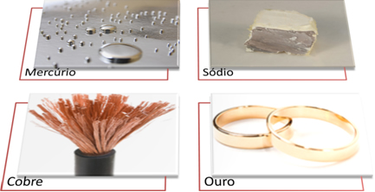

Figura 1 - Mercúrio, Sódio, Cobre, Ouro

### Ametais

São 11 elementos (carbono (C), nitrogênio (N), fósforo (P), oxigênio (O), enxofre (S) (*está na imagem abaixo*), selênio (Se), flúor (F), cloro (Cl), bromo (Br), iodo (I) e astato (At)) que possuem propriedades opostas às dos metais:

* Não possuem brilho;
* Não conduzem eletricidade;
* Não conduzem calor;
* Fragmentam-se;
* Têm a tendência de ganhar elétrons e formar ânions.

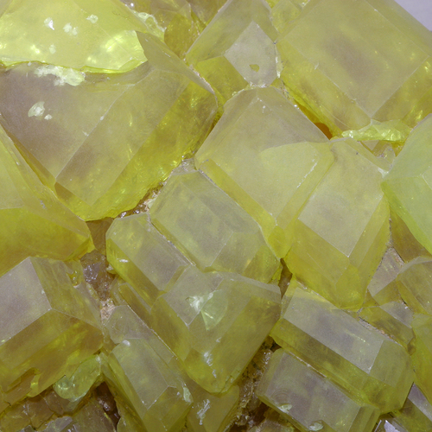

Figura 2 - O enxofre é um ametal

### Semimetais:

São 7 elementos (boro (B), silício (Si) (está na imagem abaixo), germânio (Ge), arsênio (As), antimônio (Sb), telúrio (Te) e polônio (Po)) que possuem propriedades intermediárias aos metais e ametais:

* Apresentam brilho metálico;
* Pouca condução de eletricidade;
* Fragmentam-se.

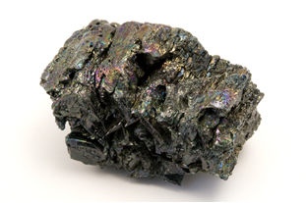

Figura 3- O silício é um semimetal

### Gases nobres

São os elementos pertencentes à família 18 (VIIIA ou zero) da Tabela Periódica. Eles são hélio (He) – usado para encher balões como na imagem abaixo –, neônio (Ne), argônio (Ar), criptônio (Kr), xenônio (Xe) e radônio (Rn).

* Eles são assim chamados porque além de serem gases em condições ambientes, eles possuem como principal característica a inércia química, sendo encontrados na natureza na forma isolada, sendo muito raro tê-los combinados com outros elementos.

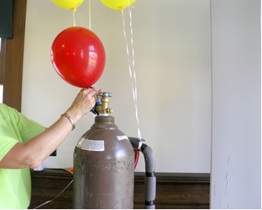

Figura 4 - Hélio é um gás nobre

### Hidrogênio

O hidrogênio é diferente de qualquer outro elemento químico, pois não se enquadra em nenhum dos grupos mencionados. Por isso, em algumas tabelas, ele aparece na parte central acima. Na maioria das Tabelas Periódicas, ele vem na família 1 (família dos metais alcalinos), porque ele possui apenas um elétron em sua camada de valência, mas as suas propriedades não são semelhantes aos membros dessa família.

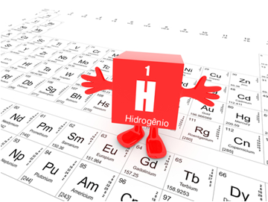

Figura 5 - Hidrogênio, diferente de todos

## Outras Divisões

Também existem outras divisões na Tabela Periódica, como a distribuição em metais e ametais.

<https://brasilescola.uol.com.br/quimica/eletrons.htm>

<https://brasilescola.uol.com.br/quimica/ametais.htm>

Antigamente existia a subclasse dos semimetais ou metaloides, contudo, a Iupac deixou de utilizar essa subclasse, dividindo os elementos participantes entre metal e ametal.

<https://brasilescola.uol.com.br/quimica/semimetais.htm>

Também se utiliza a distribuição eletrônica para separar os elementos da Tabela Periódica.

<https://brasilescola.uol.com.br/quimica/distribuicao-eletronica-de-eletrons.htm>

**Veja também**: Quais são os novos elementos da Tabela Periódica

<https://brasilescola.uol.com.br/quimica/novos-elementos-tabela-periodica.htm>

# Propriedades Periódicas

Uma das grandes vantagens da Tabela Periódica são as propriedades periódicas. Quando organizamos os elementos tal como fizeram Mendeleev ou Moseley, percebemos que **ocorre uma periodicidade dessas propriedades**, o que quer dizer que elementos com propriedades semelhantes se repetem regularmente.

A Tabela Periódica organiza os elementos químicos até então conhecidos em uma ordem crescente de número atômico (Z – quantidade de prótons no núcleo do átomo).

Muitas propriedades químicas e físicas dos elementos e das substâncias simples que eles formam variam periodicamente, ou seja, em intervalos regulares em função do aumento (ou da diminuição) dos números atômicos. As propriedades que se comportam dessa forma são chamadas de **propriedades periódicas.**

As principais propriedades periódicas químicas dos elementos são: raio atômico, energia de ionização, eletronegatividade, eletropositividade e eletroafinidade. Já as físicas são: pontos de fusão e ebulição, densidade e volume atômico.

## Principais propriedades periódicas químicas

### Raio atômico

<https://brasilescola.uol.com.br/quimica/raio-atomico.htm>

Pode ser definido como a metade da distância (r = d/2) entre os núcleos de dois átomos de um mesmo elemento químico, sem estarem ligados e assumindo os átomos como esferas:

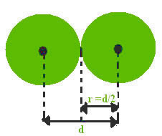

O raio atômico é a distância entre o núcleo e o elétron da camada mais externa. Assim como na configuração eletrônica, o número de elétrons para átomos neutros é o mesmo que o número de prótons. É uma propriedade utilizada para dimensionar o tamanho dos átomos. Quanto mais à esquerda e mais abaixo, maior o raio do elemento. Assim, o frâncio (Fr) é o elemento de maior raio. Contudo, os elementos do quinto e sexto períodos do bloco *d* possuem raios semelhantes, por conta de um efeito que ocorre nos lantanídeos chamado de contração lantanídica ou contração lantânica. Tal fenômeno, causado pela menor eficiência de blindagem dos subníveis *f*, faz com que haja um decréscimo no raio atômico do cério (Ce) ao lutécio (Lu), fazendo com que elementos como prata (Ag) e ouro (Au) ou paládio (Pd) e platina (Pt) tenham raios atômicos de tamanhos semelhantes.

Na tabela periódica, o raio atômico aumenta de cima para baixo e da direita para a esquerda.

Isso acontece porque em uma mesma família (coluna), as camadas eletrônicas vão aumentando conforme se desce uma “casa” e, consequentemente, o raio atômico aumenta. Em um mesmo período (linha), o número de camadas eletrônicas é o mesmo, mas a quantidade de elétrons vai aumentando da esquerda para a direita e, com isso, a atração pelo núcleo aumenta, diminuindo o tamanho do átomo.

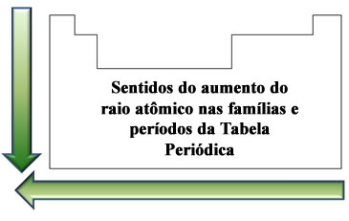

### Energia (ou potencial) de ionização

<https://brasilescola.uol.com.br/quimica/energia-ionizacao.htm>

É a energia necessária para se retirar um elétron de um átomo isolado no estado gasoso.

Esse elétron é sempre retirado da última camada eletrônica, que é a mais externa e é conhecida como camada de valência.

Conforme os elétrons vão sendo removidos, a energia de ionização vai aumentando.

Quanto maior o raio atômico, mais afastados do núcleo os elétrons da camada de valência estarão, a força de atração entre eles será menor e, consequentemente, menor será a energia necessária para retirar esses elétrons e vice-versa. Por isso, a energia de ionização dos elementos químicos na Tabela Periódica aumenta no sentido contrário ao aumento do raio atômico, isto é, de baixo para cima e da esquerda para a direita:

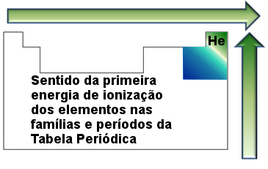

### Eletronegatividade

<https://brasilescola.uol.com.br/quimica/ponto-fusao-ebulicaopropriedades-periodicas.htm>

Representa a tendência que um átomo tem de atrair elétrons para si em uma ligação química covalente em uma molécula isolada.

Essa propriedade varia conforme a carga elétrica do átomo no estado fundamental e também pela proximidade da camada de valência com o núcleo do átomo. Quanto menor o átomo, maior a eletronegatividade.

Os valores das eletronegatividades dos elementos foram determinados pela escala de Pauling. Foi observado que, conforme o raio aumentava, menor era atração do núcleo pelos elétrons compartilhados na camada de valência. Por isso, a eletronegatividade também aumenta no sentido contrário ao aumento do raio atômico, sendo que varia na Tabela Periódica de baixo para cima e da esquerda para a direita:

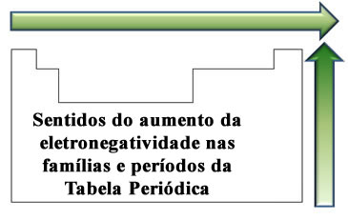

### Eletropositividade

É a capacidade que o átomo possui de se afastar de seus elétrons mais externos, em comparação a outro átomo, na formação de uma substância composta.

Visto que é o contrário da eletronegatividade, a sua ordem crescente na tabela periódica também será o contrário da mostrada para a eletronegatividade, ou seja, será de cima para baixo e da direita para a esquerda:

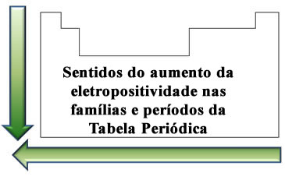

### Afinidade eletrônica ou eletroafinidade

<https://brasilescola.uol.com.br/quimica/eletroafinidade-ou-afinidade-eletronica.htm>

Corresponde à energia liberada por um átomo do estado gasoso, quando ele captura um elétron externo.

Mede a força de atração que o átomo tem para capturar elétrons e se tornar um íon de carga negativa. Caso muita energia seja liberada nesse processo, isso significa que o átomo tem grande afinidade ou atração por elétrons. De modo geral, átomos menores têm maior afinidade eletrônica.

Essa energia é chamada assim porque ela mostra o grau de afinidade ou a intensidade da atração do átomo pelo elétron adicionado.

Infelizmente, não são conhecidos todos os valores para as eletroafinidades de todo os elementos, mas os que estão disponíveis permitem generalizar que essa propriedade aumenta de baixo para cima e da esquerda para a direita na Tabela Periódica:

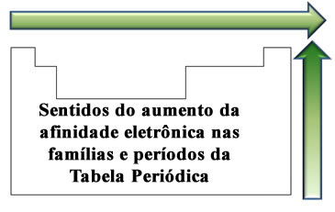

### Resumo

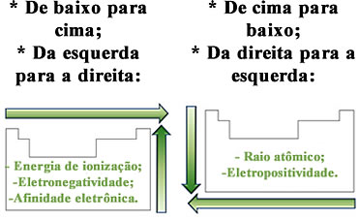

## Principais propriedades periódicas físicas

### Densidade

<https://brasilescola.uol.com.br/quimica/densidade.htm>

O elemento mais denso da Tabela Periódica é o ósmio (Os), assim, a densidade dos elementos aumenta quanto mais próximos do ósmio eles estão. A densidade não faz referência à massa do átomo dividida por seu raio atômico, mas sim à sua substância simples mais estável.

### Pontos de fusão e ebulição

<https://brasilescola.uol.com.br/quimica/ponto-fusao-ebulicaopropriedades-periodicas.htm>

O elemento de maior ponto de fusão é o tungstênio (W), enquanto o de maior ponto de ebulição é o rênio (Re). Quanto mais próximo o elemento for desses átomos, maiores serão seus pontos de fusão e ebulição. A única exceção são os metais alcalinos e alcalino-terrosos, cujos pontos de fusão e ebulição aumentam com a diminuição do tamanho do átomo.

### Configuração eletrônica

Local de maior probabilidade de se encontrar os elétrons de um determinado átomo. Estando o átomo em estado neutro (sem carga), o número de elétrons será igual ao número de prótons, que é dado na tabela periódica. A informação sobre o número atômico fica disposta no lado superior esquerdo ao símbolo do elemento. A configuração eletrônica é feita a partir do número de elétrons de cada elemento e com o auxílio do diagrama de Linus Pauling, no qual os elétrons se organizam em camadas e subcamadas.

# Origem e história da tabela periódica

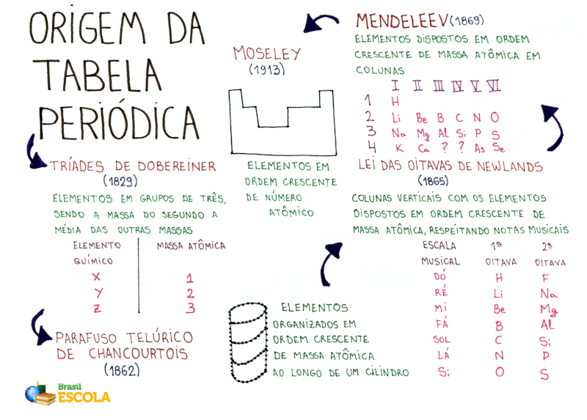

Embora a criação da Tabela Periódica seja creditada a Dmitri Mendeleev, o químico russo foi bastante influenciado por diversos cientistas.

Antoine-Laurent Lavoisier, na sua célebre obra ***Tratado elementar de química*, de 1789, listava 33 elementos**, gases, metais, não metais e elementos terrosos. Posteriormente, Lavoisier retirou alguns desses elementos, classificando-os como compostos, assim como retirou a luz, que não fez mais parte dessa classificação. Contudo, 25 dos elementos de Lavoisier se encontram na Tabela Periódica atual.

Posteriormente,**Johann Wolfgang Döbereiner apresentou, em 1817, a chamada lei das tríades**, em que agrupava trios de elementos de acordo com suas propriedades químicas, de modo que o elemento do meio tivesse uma massa atômica que fosse aproximadamente a média aritmética dos outros dois.

**Em 1862, Alexandre-Émile Béguyer de Chancourtois** desenvolveu a classificação tridimensional conhecida como parafuso telúrico, em que organizava os elementos em uma hélice e em ordem crescente de massa atômica. Fato é que Chancourtois percebeu propriedades periódicas em seu agrupamento, porém o geólogo teve dificuldade na difusão de suas ideias, não só pelo fato do modelo ser tridimensional, mas também por sua linguagem ser diferente da comumente utilizada pelos químicos.

**A lei das oitavas surgiu posteriormente, proposta por John Newlands, em 1863**. Newlands organizou os elementos de propriedades semelhantes em 11 grupos, e, além disso, tais propriedades se repetiam após oito elementos. O nome oitavas faz referência às oitavas musicais.

Embora, inicialmente, seu trabalho tenha sido considerado vago e confuso, posteriormente Newlands foi premiado por ele, em 1887, ao receber a Medalha Davy da Real Sociedade de Londres. Contudo, tais modelos sempre apresentavam lacunas e não conseguiam abranger todos os elementos já conhecidos.

**Foi então que, em 1860, no Congresso de Karlsruhe**, 129 químicos se reuniram para padronizar formas de nomear e conceituar os conteúdos de pesquisas químicas, diferenciando termos como átomo e molécula. Stanislao Cannizzaro, um dos palestrantes do congresso, apresentou um estudo sobre um novo sistema de massas atômicas, entregando cópias de seu artigo aos presentes.

Dmitri Mendeleev e Julius Lothar Meyer estavam entre os presentes, e então receberam uma cópia do trabalho de Cannizzaro. Por meio das ideias deste, **Meyer desenvolveu uma Tabela com 28 dos 56 elementos já conhecidos e, em 1868**, trabalhou em uma Tabela Periódica que incluía todos os elementos químicos conhecidos. **Em 1869, contudo, Mendeleev publicou então sua Tabela Periódica**.

Sem dúvida alguma, a proximidade das publicações gerou conflitos, tanto que, **em 1892, a Real Sociedade de Londres premiou ambos com a Medalha Davy**. Contudo, a Tabela de Mendeleev vigorou, pois previa a existência de elementos ainda não descobertos, deixando espaços vazios, e, além disso, ao incluir elementos conhecidos e desconhecidos, levava em consideração diversas propriedades físicas e químicas, podendo, inclusive, antever quais seriam as propriedades dos elementos a serem descobertos.

Contudo, a **Tabela Periódica de Mendeleev é um instrumento de pesquisa e aberta a constantes revisões**. O próprio Mendeleev realizou alterações posteriormente ao incluir um oitavo grupo, que ele chamou de elementos de transição, por conta de uma quebra de periodicidade acarretada pela inclusão do ferro. **William Ramsay, no final do século XIX, acrescentou à Tabela os gases nobres**, enquanto **Alfred Werner deu a ela uma cara mais próxima da que conhecemos** ao incluir o bloco *d*, formando uma série de transição.

**Os trabalhos de Henry Moseley, em 1913, rearranjaram a Tabela Periódica**, uma vez que ele enunciou a lei periódica, afirmando que “as propriedades físicas e químicas dos elementos são funções periódicas de seus números atômicos”. Criou-se então o conceito de número atômico, em que cada elemento teria seu próprio número, fazendo com que a Tabela agora fosse organizada em ordem crescente de números atômicos.

Os trabalhos de Moseley tiraram as últimas lacunas de Mendeleev. Após isso, na década de 1950, McMillan e Seaborg descobriram os elementos transurânicos, aqueles com número atômico maior que 92, reconfigurando a Tabela Periódica e, assim, incluindo os lantanídeos e actinídeos.

Desde então, **a Tabela Periódica sofre pequenas inclusões de alguns elementos que vão sendo descobertos**, sendo o último a ser incluído o elemento 118, oganessônio (Og), com os elementos tenesso (Ts), moscóvio (Mc) e nihônio (Nh).

As **últimas descobertas atômicas são espécies sintéticas**. Trata-se dos elementos de número atômico 113, 115, 117 e 118, reconhecidos pela Iupac em dezembro de 2015.

Quem determina a estrutura oficial e padrão da Tabela Periódica atualmente é a Iupac, assim como é esse órgão que regulariza as mudanças que ela deve sofrer.

Acesse também: <https://www.manualdaquimica.com/quimica-geral/nomes-dos-novos-elementos-quimicos.htm>

# Curiosidades sobre a tabela periódica

Os elementos de número atômico 113, 115, 117 e 118, identificados e reconhecidos pela Iupac em 2015, foram batizados em 2016 como nihonium (Nh), moscovium (Mc), tennessine (Ts) e oganesson (Og), respectivamente.

Superpesados é o nome dado aos elementos químicos sintetizados recentemente em razão do alto número de prótons em relação às espécies atômicas de ocorrência natural.

Em 2017, a Organização das Nações Unidas (ONU) declarou que 2019 seria o Ano Internacional da Tabela Periódica, em mérito aos avanços científicos da Química, que propõe solução para questões que envolvem o bem-estar geral.

Em 1863, na tentativa de criar uma tabela para a organização dos átomos, o químico John Newlands usou um sistema de classificação inspirado nas oitavas musicais.

Mendeleiev publicou seu trabalho sobre a tabela periódica simultaneamente ao trabalho de Julius Lothar Meyer. Ambos sistematizaram a organização dos elementos atômicos de forma semelhante. O que levou Mendeleiev a ter mais notoriedade foram os espaços deixados, que previam a existência e as propriedades dos átomos que ainda seriam descobertos. Outro ponto foi a organização feita por Mendeleiev, que ignorou em alguns momentos a ordem da massa atômica, para se ter assim famílias químicas, compostas por elementos com propriedades em comum. Com isso, despretensiosamente, a tabela foi organizada também por ordem crescente de número atômico.

Dos 118 elementos catalogados na tabela periódica, 24 são artificiais, 94 são de ocorrência natural e, desses 94 elementos, 10 são produtos do decaimento radioativo.

Mendeleev previu a existência de elementos ainda não descobertos bem como suas propriedades. Foi o caso do germânio (Ge), o qual ele chamou de eka-silício.

J é a única letra do alfabeto que não está presente na Tabela Periódica.

Diz-se que Mendeleev buscou inspiração no jogo Paciência para montar sua Tabela Periódica.

O *Guiness Book* coloca o plutônio (Pu) como o elemento mais perigoso da Tabela Periódica, uma vez que é altamente radioativo e é utilizado na confecção de bombas atômicas.

A versão original da Tabela de Mendeleev foi perdida.

Quando o argônio foi descoberto, em 1894, ele não se encaixava em nenhum grupo da Tabela de Mendeleev. Como consequência, o químico russo negou a existência desse elemento.